Муниципальное автономное дошкольное образовательное учреждение
«ЦРР - детский сад №35» г. Перми.

Дидактическое пособие

«Обучающий куб ПДД»

работу подготовили воспитатели
высшей квалификационной категории:
Шабалина Светлана Александровна
Мячина Елена Анатольевна
Алиева Джамиля Зохрабовна

г. Пермь 2023
Дидактическое пособие
«Обучающий куб ПДД»
Аннотация
Мы все являемся участниками дорожного движения. Знание и выполнение требований дорожных законов – условие, обеспечивающее ребёнку безопасность на дорогах.
Данный макет разработан для изучения и закрепления знаков дорожного движения. Игра может быть использована в непосредственно образовательной деятельности и носить обучающий характер, в индивидуальной, подгрупповой и в работе в парах, при проведении мониторинга знаний дошкольников. Работа проводится как с воспитателем, так и в самостоятельной деятельности. Данное пособие дает возможность систематизировать знание детей о дорожных знаках. Обучение идет через игровые правила и действия.
Цель:
Уточение и закрепление знания детей о правилах поведения пешехода и водителя в условиях улицы.
Закрепление умения различать дорожные знаки (запрещающие, сервиса, предупреждающие, предписывающие).
Помочь научиться понимать символику и ее специфику (на примере дорожных знаков).
Формировать умение ориентироваться в основных дорожных знаках. Закрепить знания детей о правилах дорожного движения. Довести до сознания детей, к чему может привести нарушение правил дорожного движения.
Задачи:
- Закрепить представления детей о назначении светофора и его сигналах;
- Закреплять умение различать и понимать дорожные знаки (предупреждающие, запрещающие, предписывающие, информационно-указательные, знаки сервиса), предназначенные для водителей и пешеходов;
- Закрепить знания детей о правилах дорожного движения. Довести до сознания детей, к чему может привести нарушение правил дорожного движения.
- Развитие связной речи, умение отвечать на вопросы.
- Воспитывать умение самостоятельно пользоваться полученными знаниями.
- Воспитывать грамотного пешехода.

Дидактическое пособие «Обучающий куб ПДД » состоит из 6 граней, каждая из которых представляет собой отдельные игровые упражнения по знакомству и закреплению у детей знаний о правилах дорожного движения.
Варианты игр:
Вариант 1:«Собери знаки»
В игре может принимать участие 2-4 ребенка. Каждый играющий выбирает себе грань куба определенного цвета (синего или красного). Все карточки дорожных знаков выкладываются в центре стола. У играющих воспитатель спрашивает какие знаки они будут собирать на своей грани (запрещающие, предписывающие, сервиса, предупреждающие). Затем по сигналу дети начинают собирать нужные знаки. Выигрывает тот, кто быстрее и правильнее заполнит свою грань куба.
Вариант 2: «Расскажи про знак»
В игре может участвовать 4-6 детей.
Ребёнок выбирает картинку знака и рассказывает, что он обозначает.
Вариант 3: «Четвертый лишний»
В игре может участвовать 2-6 детей.
В центре стола выкладываются 4 карточки с дорожными знаками. Например: 3 знака запрещающих, 1- предписывающий. Дети должны объяснить какой знак лишний.

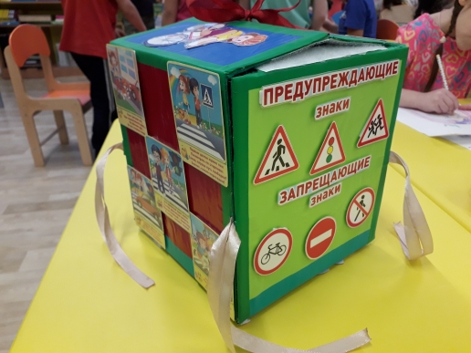
1грань «Предупреждающие и запрещающие знаки»

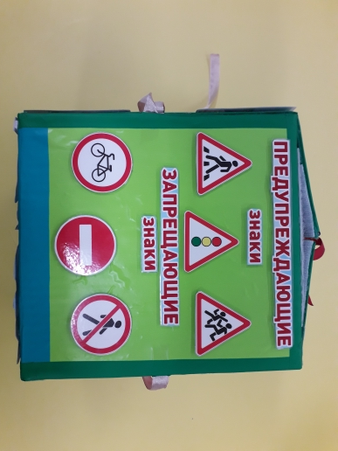

2 грань «Предписывающие и информационные знаки»
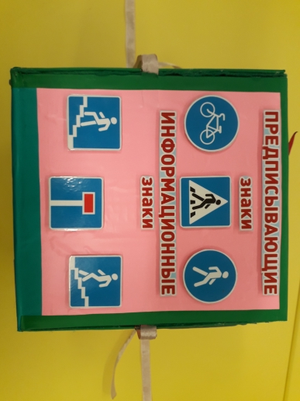
3 грань «Знаки сервиса»

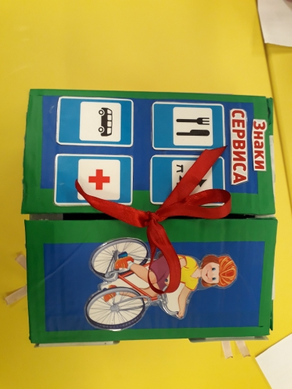
4 грань «Правила дорожного движения»
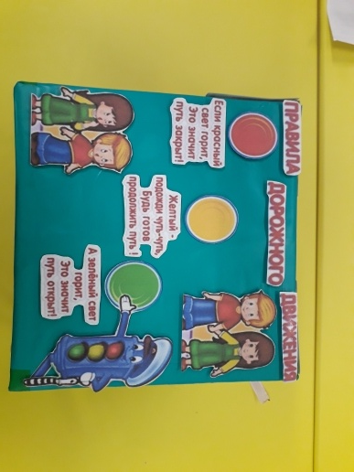
5 и 6грань «Правила дорожного движения в стихах»
Цель: закреплять правила дорожного движения.
На красочных картинках в сопровождении правил в стихотворной форме рассказывается о самых важных правилах дорожного движения.

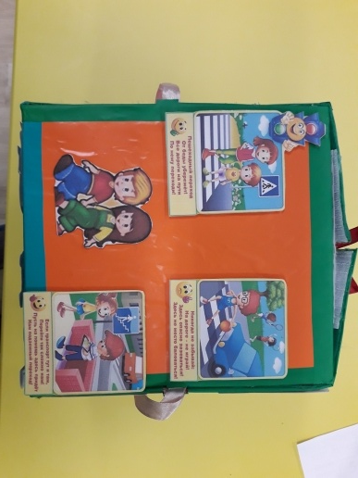

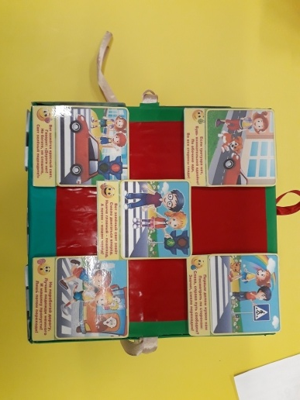
Внутри куба «Макет улицы города с проезжей частью».
Цель: Формировать навыки безопасного поведения на дороге, закрепить названия некоторых видов транспорта, закрепить понятие «тротуар», «проезжая часть», их назначения, уточнить представление светофора, пешеходного перехода и их назначении; развивать мелкую моторику рук
Игра может осуществляться под руководством воспитателя и самостоятельно.
Пешеходов можно по-разному установить на проезжей части для обыгрывания различных ситуации на дороге. Автомобили так же можно перемещать по проезжей части. Есть альтернатива в выборе дорожных знаков.



